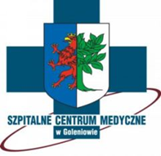
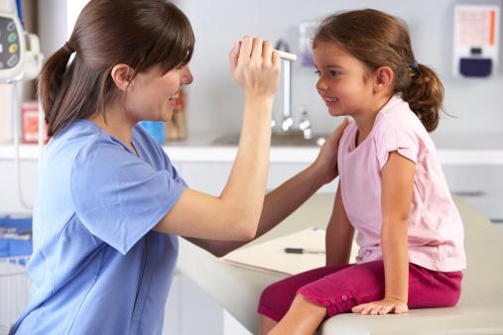
Szpitalne Centrum Medyczne w Goleniowie sp. z o.o. zaprasza
DZIECI w wieku 2, 4 i 5 lat na
badanie bilansowe
Zapisy i szczegóły w rejestracji.

